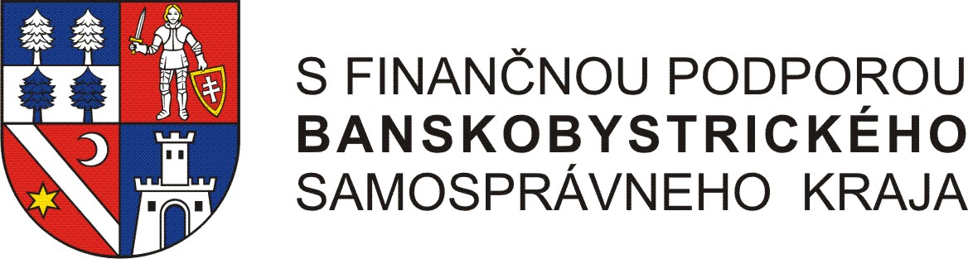
OZNÁMENIE

Na základe uzavretia zmluvy č. 621/2016/ODDF podľa VZN BBSK č. 25/2014 zo dňa 21.7.2016 z Banskobystrickým samosprávnym krajom nám bola poskytnutá finančná čiastka 442,- eur na účel

Nákup športového náradia.

Na uvedený projekt boli použité finančné prostriedky vo výške 627,24 eur.

Peter Čižmár
starosta obce

